Структура **главной страницы** и страницы **О нас**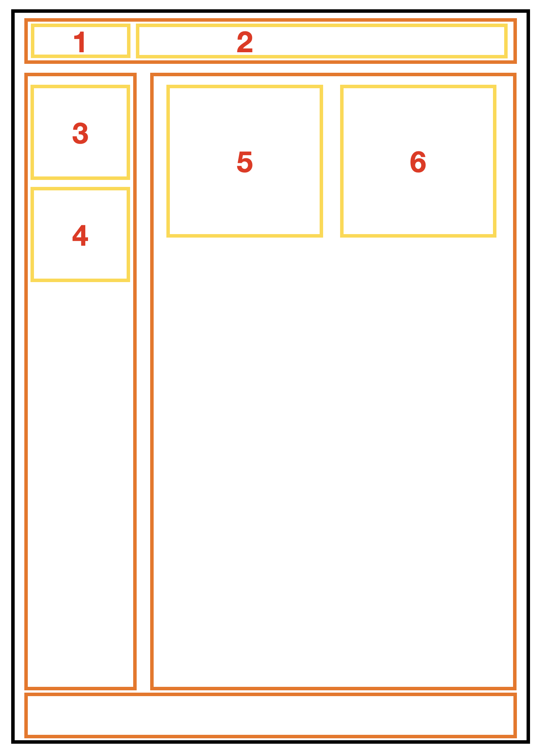

1. основное название-логотип
2. дополнительное название
3. навигация
4. левый виджет
5. текст страницы
6. изображение страницы

Структурастраницы со списком элементов и формой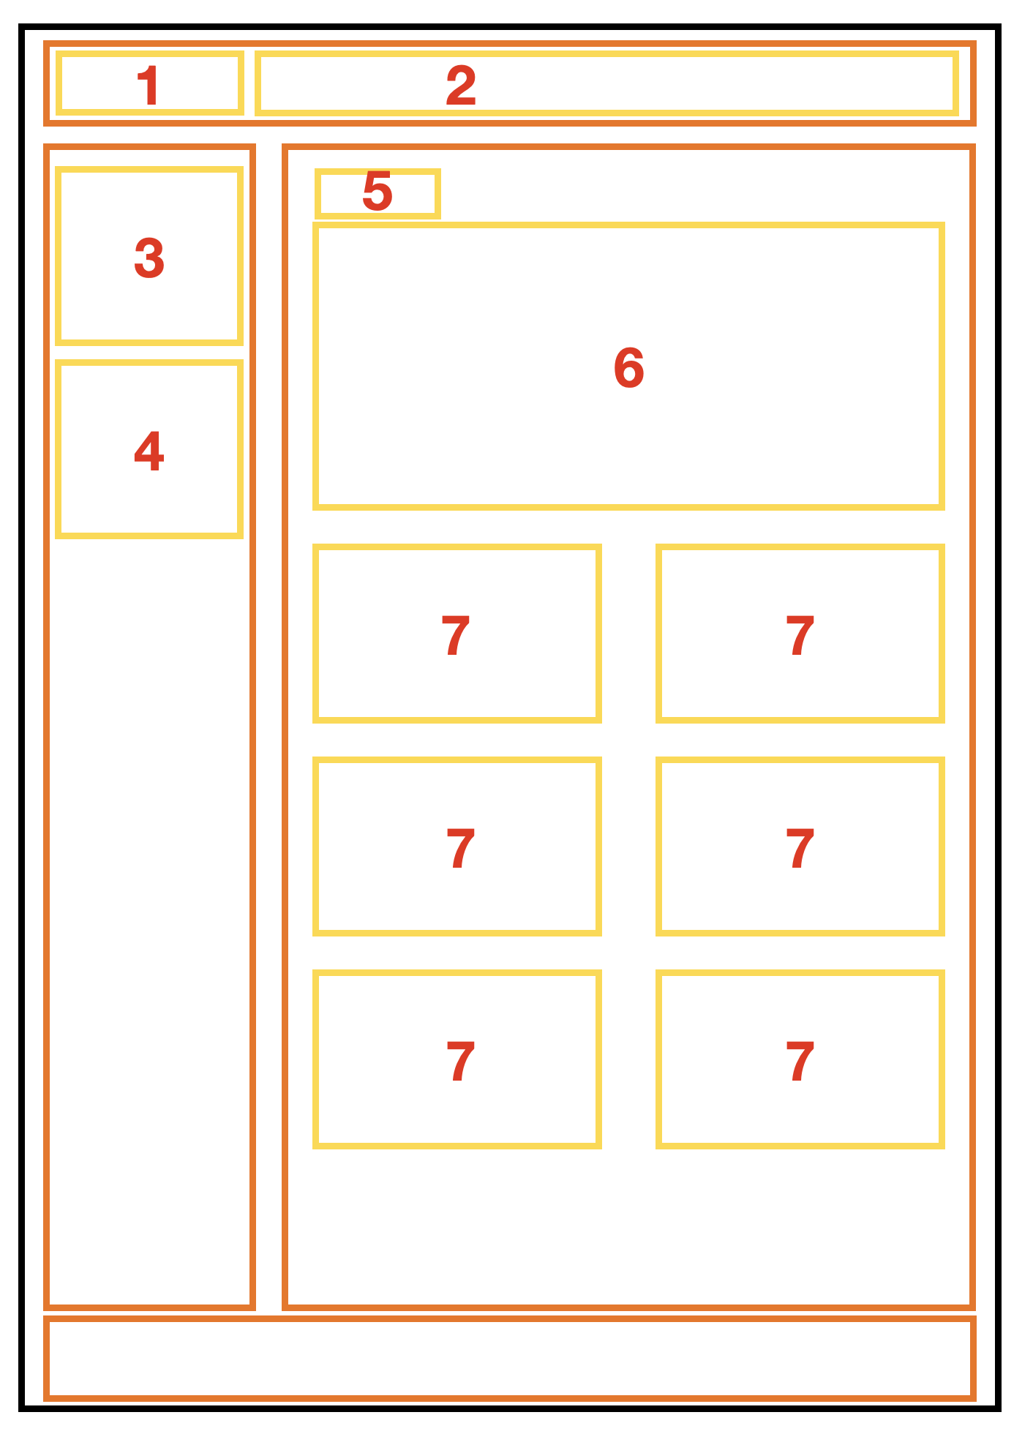

1. основное название-логотип
2. дополнительное название
3. навигация
4. левый виджет
5. кнопка вызова формы
6. форма добавления элемента (модальное окно или появляющийся элемент)
7. элементы списка